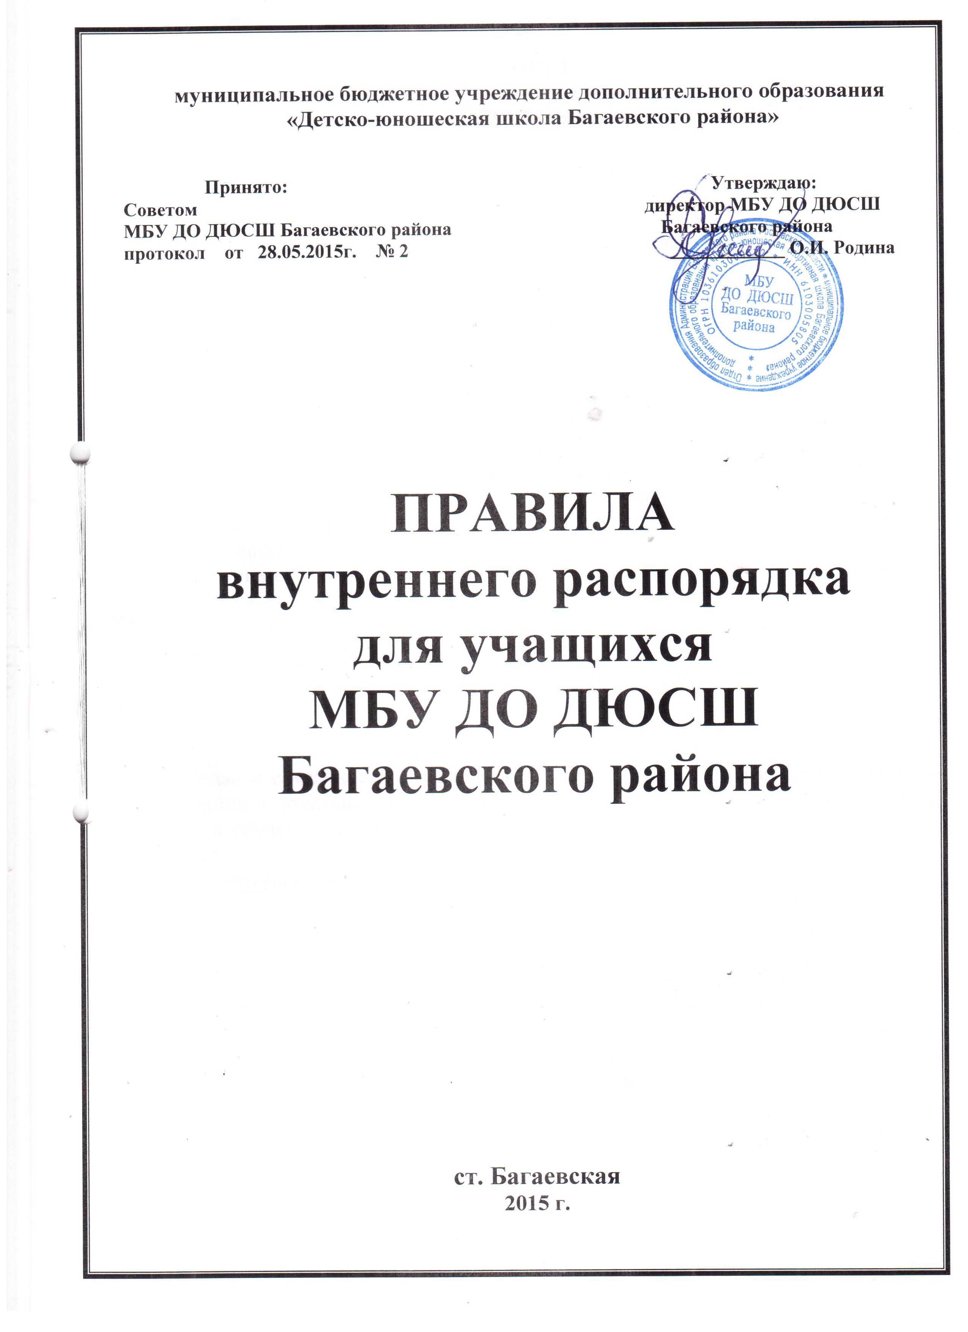

ПРАВИЛА
внутреннего распорядка для учащихся
МБУ ДО ДЮСШ Багаевского района
1. Общие положения
1. Правила внутреннего распорядка для учащихся МБУ ДО ДЮСШ Багаевского района (далее - Правила) разработаны в соответствии с ФЗ № 273 от 29 декабря 2012 года «Об образовании в Российской Федерации», Конвенцией о правах ребёнка, и иным законодательством Российской Федерации, а также Уставом МБУ ДО ДЮСШ Багаевского района (далее - ДЮСШ) и локальными актами.
2. Правила определяют основы статуса обучающихся в ДЮСШ, их права и обязанности, как участников образовательного процесса, устанавливают учебный распорядок и правила поведения обучающихся в ДЮСШ.
3. Введение настоящих Правил имеет целью способствовать совершенствованию качества, результативности, организации образовательного процесса в ДЮСШ.
4. Обучающиеся и их родители (законные представители) должны быть ознакомлены с настоящими Правилами до начала пользования услугами школы. Разъяснение их содержания возложено на педагогических работников и тренеров ДЮСШ. Заключение договора на оказание образовательных услуг с ДЮСШ является согласием с настоящими Правилами.
5. Настоящие Правила находятся у каждого тренера-преподавателя (тренера) и размещаются на информационном стенде в ДЮСШ.
6. Настоящие Правила принимаются Управляющим Советом и утверждаются директором ДЮСШ на неопределённый срок.
7. Настоящие Правила являются локальным нормативным актом, регламентирующим деятельность ДЮСШ.

2. Права и обязанности обучающихся
1. Права и обязанности обучающегося, предусмотренные законодательством об образовании и локальными нормативными актами ДЮСШ, возникают у лица, принятого на обучение, с даты, указанной в распорядительном акте о приеме лица на обучение.
Обучающийся имеет право на:
1. Получение бесплатного образования, освоение программ дополнительного образования детей физкультурно-спортивной направленности и спортивной подготовки, входящих в муниципальный заказ;
2. Выбор образовательной программы по виду спорта, в соответствии со своими способностями, потребностями, возможностями и условиями ДЮСШ;
3. Участвовать в конкурсном отборе на очередной этап обучения;
4. Получение дополнительных (в том числе платных) образовательных услуг;
5. Возможность свободного перехода из отделения в отделение ДЮСШ в течение учебного года;
6. Условия образования, отвечающие требованиям образовательных программ, безопасности и гигиены;
7. Участие в общественной жизни отделения, ДЮСШ;
8. Пользование в установленном в ДЮСШ порядке материально-технической базой, базами данных, информационно-методическими материалами, техническими средствами в соответствии с их учебным предназначением, в том числе и для отдыха, оздоровления, повышения культурного уровня;
9. Пользоваться раздевалками ДЮСШ для обеспечения сохранности личных вещей;
10. Принимать участие в спортивных, социально-культурных, оздоровительных и т.п. мероприятиях, организованных ДЮСШ;
11. Получение спортивных разрядов и спортивных званий при выполнении норм и требований Единой Всероссийской спортивной классификации;
12. Обращаться к администрации ДЮСШ с жалобами, заявлениями и предложениями по вопросам, касающимся процесса обучения в образовательном учреждении, и любым другим вопросам, затрагивающим интересы обучающихся.

2. Обучающимся предоставляются академические права на:
1) обучение по индивидуальному учебному плану, в том числе ускоренное обучение, в пределах осваиваемой образовательной программы в порядке, установленном локальными нормативными актами;
2) уважение человеческого достоинства, защиту от всех форм физического и психического насилия, оскорбления личности, охрану жизни и здоровья;
3) свободу совести, информации, свободное выражение собственных взглядов и убеждений;
4) участие в управлении образовательной организацией в порядке, установленном ее уставом;
5) ознакомление со свидетельством о государственной регистрации, с уставом, с лицензией на осуществление образовательной деятельности, со свидетельством о государственной аккредитации, с учебной документацией, другими документами, регламентирующими организацию и осуществление образовательной деятельности в образовательной организации;
6) обжалование актов образовательной организации в установленном законодательством Российской Федерации порядке;
7) бесплатное пользование библиотечно-информационными ресурсами, учебной, производственной, научной базой образовательной организации;
8) пользование в порядке, установленном локальными нормативными актами, лечебно-оздоровительной инфраструктурой, объектами культуры и объектами спорта образовательной организации;
9) развитие своих творческих способностей и интересов, включая участие в конкурсах, олимпиадах, выставках, смотрах, физкультурных мероприятиях, спортивных мероприятиях, в том числе в официальных спортивных соревнованиях, и других массовых мероприятиях;
10) поощрение за успехи в физкультурной, спортивной, общественной деятельности;
11) иные академические права, предусмотренные настоящим Федеральным законом, иными нормативными правовыми актами Российской Федерации, локальными нормативными актами.

3. Обучающиеся обязаны:
1) добросовестно осваивать образовательную программу, выполнять индивидуальный учебный план, в том числе посещать предусмотренные учебным планом или индивидуальным учебным планом учебные занятия, осуществлять самостоятельную подготовку к занятиям, выполнять задания, данные педагогическими работниками в рамках образовательной программы;
2) выполнять требования устава организации, осуществляющей образовательную деятельность, правил внутреннего распорядка и иных локальных нормативных актов по вопросам организации и осуществления образовательной деятельности;
3) заботиться о сохранении и об укреплении своего здоровья, стремиться к нравственному, духовному и физическому развитию и самосовершенствованию;
4) уважать честь и достоинство других обучающихся и работников организации, осуществляющей образовательную деятельность, не создавать препятствий для получения образования другими обучающимися;
5) бережно относиться к имуществу организации, осуществляющей образовательную деятельность.
2. Иные обязанности обучающихся, не предусмотренные частью 1 ст. 43 ФЗ «Об образовании
3. Дисциплина в организации, осуществляющей образовательную деятельность, поддерживается на основе уважения человеческого достоинства обучающихся, педагогических работников. Применение физического и (или) психического насилия по отношению к обучающимся не допускается.
4. За неисполнение или нарушение устава организации, осуществляющей образовательную деятельность, правил внутреннего распорядка и иных локальных нормативных актов по вопросам организации и осуществления образовательной деятельности к обучающимся могут быть применены меры дисциплинарного взыскания - замечание, выговор, отчисление из организации, осуществляющей образовательную деятельность.
6. Не допускается применение мер дисциплинарного взыскания к обучающимся во время их болезни.
7. При выборе меры дисциплинарного взыскания организация, осуществляющая образовательную деятельность, должна учитывать тяжесть дисциплинарного проступка, причины и обстоятельства, при которых он совершен, предыдущее поведение обучающегося, его психофизическое и эмоциональное состояние, а также мнение советов обучающихся, советов родителей.
Обучающиеся должны:
1.Выполнять требования Устава ДЮСШ, настоящих правил;
2. Приходить на занятия согласно расписанию, без опозданий, извещать тренера-преподавателя (тренера) о причинах отсутствия на занятиях;
3. Соблюдать требования техники безопасности, санитарии и гигиены образовательного и тренировочного процесса, правила пожарной безопасности;
4. В случае экстренной ситуации, связанной с обнаружением любой опасности жизни и здоровью, незамедлительно сообщить об этом тренеру-преподавателю (тренеру), любому сотруднику ДЮСШ.

4. Обучающимся запрещается:
4.1. Приносить, передавать, использовать во время образовательного процесса (как на территории ДЮСШ, так и во время проведения занятий, мероприятий, а также вне их) оружие, колющие и режущие предметы, боеприпасы, взрывчатые и легковоспламеняющиеся вещества, пиротехнические игрушки, а также другие предметы, подвергающие опасности жизнь и здоровье других людей;
4.2. Приносить, передавать и употреблять спиртные напитки, средства токсического и наркотического опьянения, табачные изделия, находиться в помещениях ДЮСШ в состоянии алкогольного или наркотического опьянения. Курение на территории ДЮСШ запрещено;
4.3. Применять физическую силу для выяснения отношений, использовать запугивание, вымогательство;
4.4. Использовать в общении грубую или оскорбительную речь.
4.5. Приводить или приносить в ДЮСШ животных;
3.6. В свободное от занятий время кричать, шуметь, бегать, играть в игры, которые могут привести к травмам и порче имущества;
4.7. Ходить по школе в верхней одежде и уличной обуви.
4.8. Бегать по лестницам, вблизи оконных проемов и в других местах, не приспособленных для игр
4.9. Совершать любые действия, влекущие за собой опасные последствия для окружающих, такие как толкание, удары любыми предметами, бросание чем-либо и т.д.
4.10. Входить без разрешения в любые технические и служебные помещения. Обучающиеся, проникшие в такие помещения, несут ответственность, предусмотренную законодательством, за неполадки и аварии, произошедшие в этой зоне.
4.11. Осуществлять кино- и фотосъемки в школе без разрешения администрации.

3. Правила поведения в ДЮСШ
1. Настоящие Правила обязательны к выполнению обучающимися при пользовании услугами ДЮСШ.
2. Пользование услугами ДЮСШ допускается только в часы ее работы.
3. Обучающийся должен прийти в ДЮСШ за 15 минут до начала занятий, сняв в гардеробе верхнюю одежду и обувь. Занятия спортивных групп проводятся по расписанию, которое может быть изменено администрацией школы.
4. На занятиях иметь при себе необходимые для занятия принадлежности и спортивную форму.
5. Во время проведения спортивных мероприятий зона, предназначенная для свободного посещения и тренировок, может быть ограничена.
6. Обучающиеся должны оказывать уважение взрослым, быть внимательными к окружающим, уважительно относиться к товарищам, заботиться о младших, здороваться с работниками и посетителями ДЮСШ.
7. Обучающиеся должны по первому требованию тренеров-преподавателей (тренера) или работников ДЮСШ сообщить свою фамилию, название спортивного отделения.
8. Во время посещения ДЮСШ обучающимся необходимо:
- Выполнять все указания персонала ДЮСШ.
- Строго выполнять все ограничения, указанные в настоящих Правилах и информационных знаках.
- Вернуть использованное оборудование в специально отведенные места после тренировки.
- В случае утраты или повреждения имущества школы возместить ущерб в размере фактической стоимости утраченного или поврежденного имущества.
- В случае возникновения чрезвычайных ситуаций покинуть здание школы, следуя световым указателям «ВЫХОД», сохраняя спокойствие, не создавая паники.

4. Поощрение и ответственность
1. Обучающимся предоставляются меры социальной поддержки и стимулирования, предусмотренные нормативными правовыми актами Российской Федерации.
2. За высокие результаты и достигнутые успехи, активную общественно-значимую деятельность в ДЮСШ и другие достижения учащиеся могут быть отмечены:
- объявлением благодарности;
- награждением дипломом или грамотой;
- присуждением стипендии, премии главы администрации муниципального образования Багаевский район;
- чествованием на тожественных церемониях.
3. Меры поощрения применяются администрацией ДЮСШ совместно или по согласованию с педагогическим коллективом и тренерским составом.
4. За нарушение требований Устава, настоящих Правил и учебной дисциплины ДЮСШ имеет право применить к обучающемуся:
- обсуждение факта нарушения на собрании спортивного отделения, с последующим вынесением порицания;
- обсуждение факта нарушения на тренерско-педагогическом совете, в данных случаях учащийся приглашается на собрание для объяснения факта нарушения. На собрании тренерско-педагогический совет может наложить дисциплинарное взыскание на учащегося в виде замечания, временного отстранения от занятий, отчисления из ДЮСШ.

5. Заключительные положения
1. Настоящие Правила действуют на всей территории ДЮСШ.
2. За сохранность ценных вещей и ювелирных украшений, оставленных без присмотра, администрация ДЮСШ ответственности не несет.
3 Администрация ДЮСШ имеет право остановить эксплуатацию учреждения (его отдельных объектов) в случае возникновения чрезвычайных обстоятельств, угрозы здоровью обучающимся ДЮСШ и посетителей или угрозы нанесения материального ущерба ДЮСШ или окружающим людям.

ФЗ «Об образования» ст.34.
ФЗ «Об образования» ст.43

